Федеральное государственное автономное образовательное учреждение

высшего образования

Санкт-Петербургский политехнический университет Петра Великого

Институт компьютерных наук и технологий

Высшая школа «Киберфизические системы и управление»

**Отчет по лабораторной работе**

по дисциплине «Системный подход к разработке программного обеспечения»

|  |  |  |
| --- | --- | --- |
| Выполнил:  студент гр. 3530902/00201 | ________________ | Позолотин О. В. |
|  | <*подпись*> |  |
|  |  |  |
|  |  |  |
| Руководитель:  Кандидат т.н. | ________________ | Нестеров С. А. |
|  | <*подпись*> |  |

«___» __________ 2023 г.

Санкт-Петербург

2023

**Примеры из книги Васильева**

**Глава 8**

**Пример 1**

Базовое положение состоит в том, что при передаче аргументов методам на самом деле передается техническая, автоматически создаваемая копия аргументов . Чтобы пояснить и раскрыть суть проблемы, рассмотрим небольшой пример в листинге 8.1.

**Пример 2**

Теперь рассмотрим фактически тот же пример, что и выше, но только метод swap() будет описан так, что аргументами ему передаются не целые числа, а объекты (если быть более точным, то объектные переменные, или ссылки на объекты). Рассмотрим программный код в листинге 8.2.

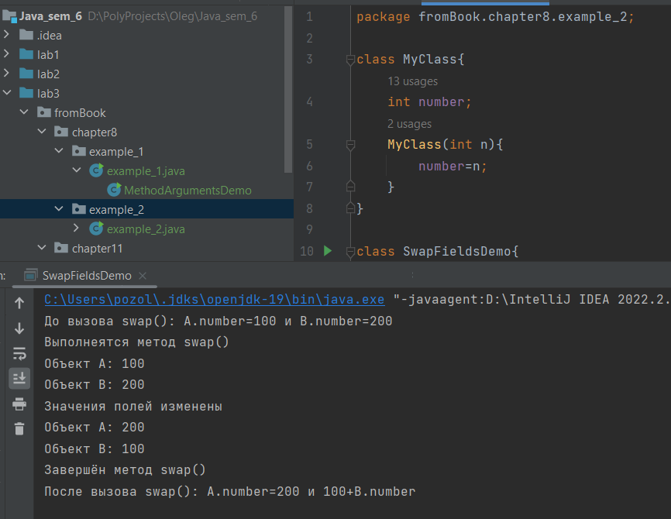

**Пример 3**

В представленном далее программном коде, по сравнению с примером из листинга 8.2, принципиально изменился лишь код метода swap(): если ранее мы изменяли значения полей объектов, то теперь пытаемся изменить ссылки на объекты. Рассмотрим код в листинге 8.3 (поскольку он во многом похож на код из листинга 8.2, то для сокращения объема кода основная часть комментариев удалена, а наиболее важное место кода выделено жирным шрифтом).

**Пример 4**

Нередко результатом метода должен возвращаться объект. Схема, по которой результатом метода возвращается объект, сводится к тому, что при выполнении метода создается объект, а результатом метода возвращается ссылка на этот объект, которая «технически» реализуется через объектную переменную. Простой пример описания метода, возвращающего результатом объект, представлен в листинге 8.4.

**Пример 5**

Напомним, что объектная переменная суперкласса может ссылаться на объект подкласса. Мы воспользуемся этим замечательным обстоятельством для того, чтобы создать метод, возвращающий, в зависимости от фактического значения своего аргумента, объекты разных классов. Рассмотрим программный код, представленный в листинге 8.5.

**Пример 6**

Еще один, важный с практической точки зрения, пример иллюстрирует использования в классе конструктора создания копии . Речь идет об описанном в классе конструкторе, который позволяет создавать на основе уже существующего объекта другой объект (обычно с такими же значениями полей, но это не обязательно). В принципе, ситуация достаточно тривиальная, но если при этом используется наследование, то могут возникнуть некоторые не очень очевидные «моменты». Чтобы не быть голословными, сразу перейдем к рассмотрению примера. Интересующий нас программный код представлен в листинге 8.6.

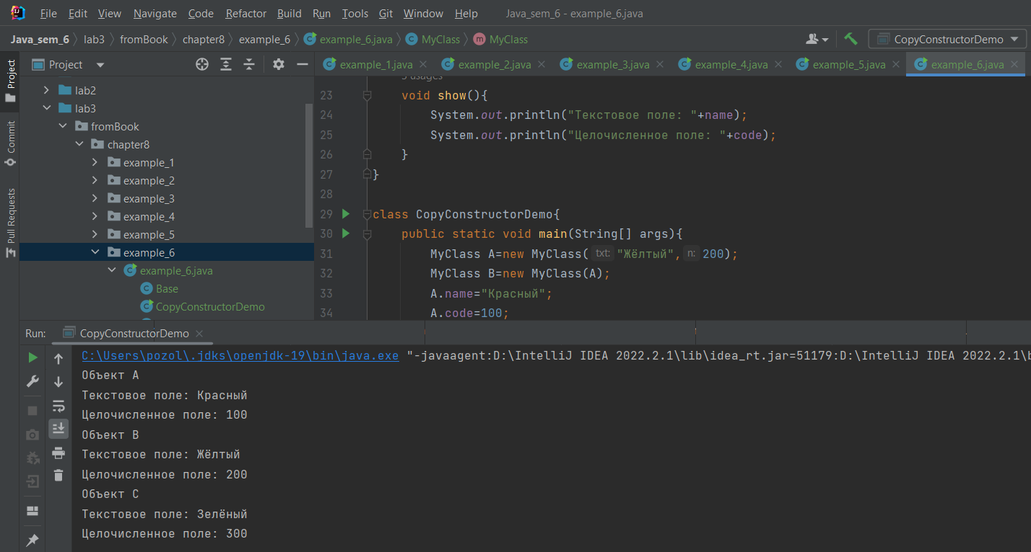

**Пример 7**

Итак, допустим, что необходимо описать класс, у которого полем является массив. Как это можно сделать? В принципе, достаточно просто: в классе полем объявляется переменная массива, а создание и заполнение собственно массива обычно переносится в конструктор. Небольшой пример, поясняющий, как такое происходит, представлен в листинге 8.7

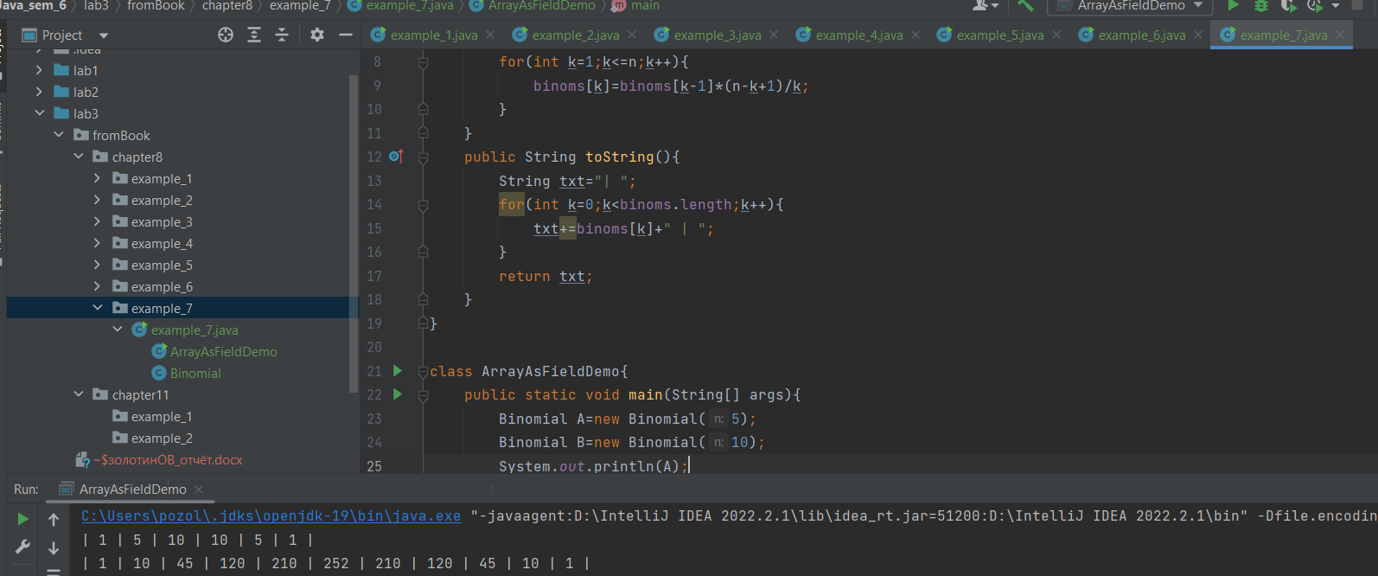

**Пример 8**

При создании массива объектов массив создается из объектных переменных, а уже затем в каждую из переменных записывается ссылка на объект. Далее мы рассмотрим небольшой пример, связанный, как и в предыдущем случае, с вычислением биномиальных коэффициентов. Только если в примере из листинга 8.7 описывался класс с полеммассивом, то теперь будет создаваться массив из объектов, у каждого из которых имеется числовое поле, значение которого вычисляется как значение биномиального коэффициента. Рассмотрим программный код в листинге 8.8.

**Пример 9**

Еще один способ организации объектов, не подразумевающий применения массива, состоит в том, что создается «цепочка» объектов: это группа объектов, в которой каждый объект (за исключением последнего) содержит ссылку на другой объект. Применение такого подхода проиллюстрируем на примере. Рассмотрим программный код из листинга 8.9.

**Пример 10**

Анализ программного кода начнем с внутреннего класса Person, описанного в классе BankAccount. Класс Person достаточно простой. В нем есть:

текстовое поле name для запоминания имени вкладчика; • поле money типа double для записи значения начальной суммы вклада; • поле time типа int для записи значения интервала времени (в годах), на которое размещается вклад; • конструктор с тремя аргументами; • метод getMoney() для определения итоговой суммы по вкладу; • в классе переопределяется метод toString(). Особенность кода класса в том, что в методах getMoney() и toString() используется ссылка rate (процентная ставка) на поле внешнего класса BankAccount. Что касается класса BankAccount, то в нем кроме поля rate и внутреннего класса Person описан конструктор с четырьмя аргументами и метод show(), предназначенный для отображения информации по вкладу. Чтобы понять «взаимодействие» внутреннего и внешнего классов, имеет смысл проанализировать процесс создания объекта класса BankAccount (например, объекта ivanov в главном методе программы).

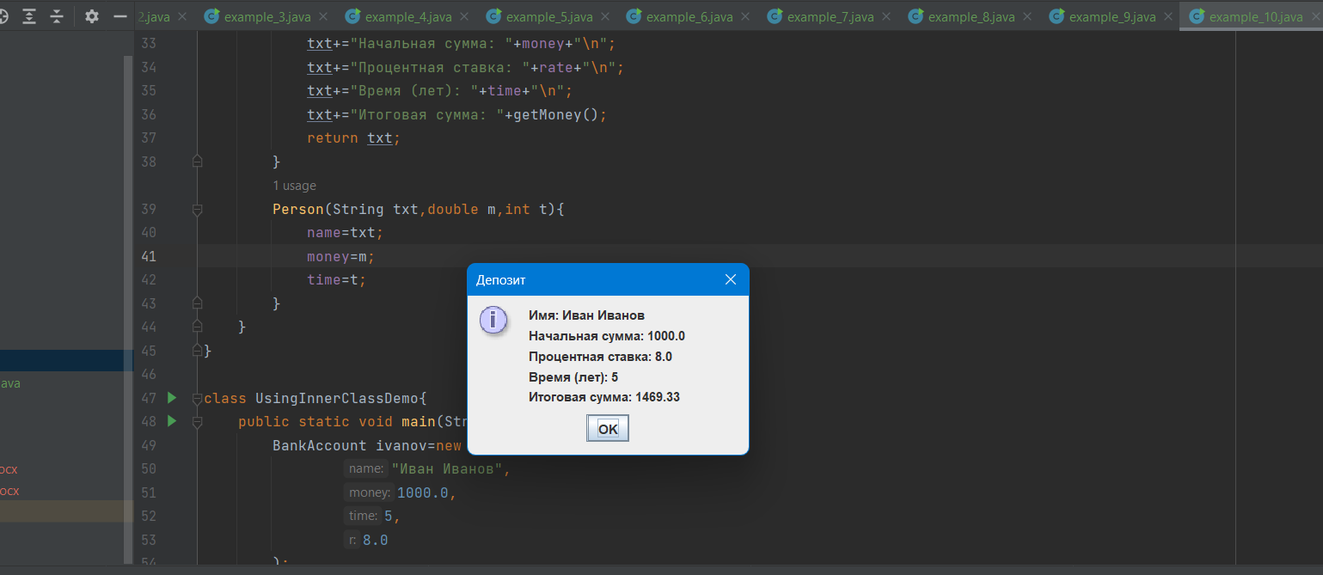

**Пример 11**

Небольшой пример, в котором использованы объекты, созданные на основе анонимного класса, который, в свою очередь, создается на основе абстрактного суперкласса, приведен в листинге 8.11.

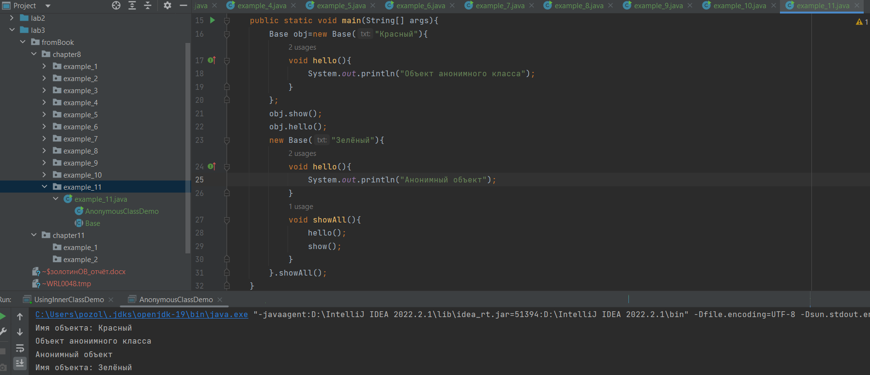

**Пример 12**

Еще один часто используемый способ создания объектов анонимного класса базируется на реализации в анонимном классе интерфейса. Подход здесь абсолютно такой же, как и в случае с наследованием класса — с поправкой на то, что имеем дело с интерфейсом .

**Резюме:**

• При передаче аргументов методам на самом деле передаются копии аргументов, которые создаются автоматически. Поэтому в теле метода нельзя изменить значение аргумента.

• При передаче аргументом методу объекта на самом деле передается ссылка на объект. Если нужно, чтобы метод возвращал объект результатом, то в теле метода создается соответствующий объект, а ссылка на него возвращается результатом метода.

• Если необходимо описать класс с полем-массивом, то полем является переменная массива, значением которой присваивается ссылка на массив. Массив обычно создается при вызове конструктора. Аналогичным образом поступают, если необходимо описать класс с полем-объектом: полем является объектная переменная, а значением ей присваивается ссылка на объект.

• Для создания массива объектов создается массив из объектных переменных, значениями которым присваиваются ссылки на объекты.

• Класс может быть описан в классе. Такой класс называется внутренним. Внутренний класс имеет доступ к полям внешнего класса.

• Объекты могут создаваться на основе анонимных классов. Такие анонимные классы создают, как правило, или наследованием абстрактного класса, или реализацией интерфейса.

**Глава 11**

**Пример 1**

Рассмотрим программный код, представленный в листинге 11.1. Назначение у представленной там программы простое: отображается окно с полем ввода, в которое пользователя просят ввести целое число. Число считывается и в новом диалоговом окне отображается три числа: то, которое ввел пользователь, и еще два соседних числа.

**Пример 2**

Небольшой пример, в котором обрабатываются разные типы ошибок, представлен в листинге 11.2. В представленной программе отображается диалоговое окно, в котором пользователю предлагается указать размер числового массива. Если пользователь вводит корректное значение, то создается соответствующий числовой массив и заполняется символами. Последовательность символов из массива отображается в диалоговом окне. После этого пользователя просят указать индекс элемента в массиве, и после считывания введенного пользователем индекса отображается соответствующий символ. Также в программе отслеживаются возможные ошибки, связанные с тем, что: • пользователь отменил вод числа или ввел нечисловое значение; • ввел отрицательное значение для размера массива; • указал индекс элемента массива, который выходит за допустимый диапазон значений индекса.

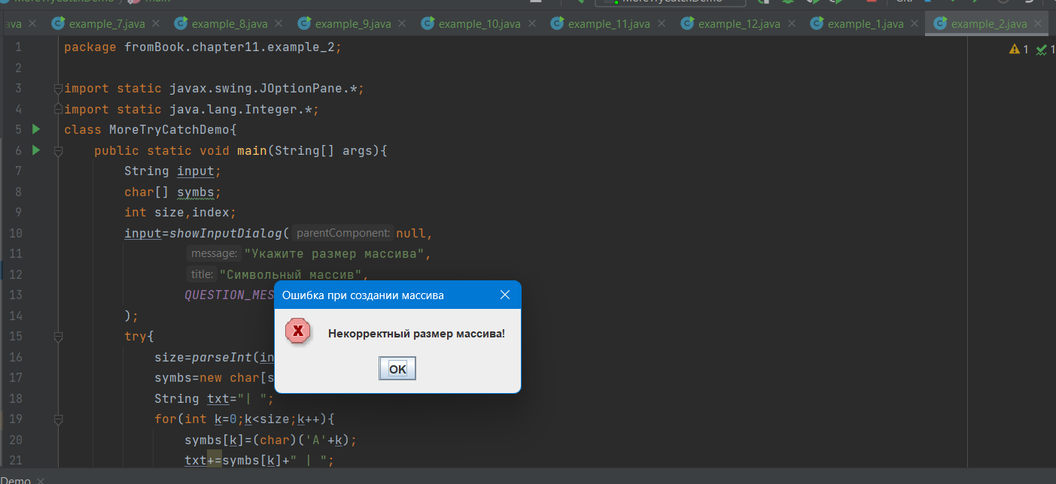

**Пример 3**

Блоки try-catch могут быть вложенными. В таком случае если ошибка возникает во внутреннем try-блоке, то для обработки ошибки сначала просматриваются catch-блоки внутреннего try-блока (в котором возникла ошибка). Если ошибка внутренними catch-блоками не обрабатывается, то исключение передается для обработки во внешних catch-блоках. Далее рассматривается небольшая иллюстрация к использованию вложенных блоков обработки исключительных ситуаций. Задача, по большому счету, решается та же, что и в предыдущем примере, но способ решения другой. Во-первых, мы используем консольный ввод/вывод. Во-вторых, в программе использованы вложенные try-блоки. Рассмотрим программный код в листинге 11.3.

**Пример 4**

В описании catch-блоков неизменно присутствует, кроме имени класса обрабатываемого в блоке исключения, еще и формальное обозначение для объекта исключения . Эти объекты можно использовать при обработке ошибок. В частности, объект исключения можно использовать в выражениях в качестве «текстового» операнда: благодаря переопределенному методу toString() объект исключения в таких случаях автоматически приводится к текстовому формату. Полученное текстовое значение содержит краткую, но все же полезную информацию о возникшей ошибке (в принципе это название класса ошибки и обычно минимальные поясняющие фразы). Очень простой пример представлен в листинге 11.4

**Пример 5**

Хотя на первый взгляд это и выглядит несколько странным, но исключения можно генерировать , так сказать, «вручную». В частности, для искусственного генерирования исключений используется оператор throw , после которого указывается объект исключения. Объект исключения создают специально (как создается любой другой объект), или использую уже сгенерированный объект, переданный для обработки в catchблок. Пример, в котором используется искусственное генерирование исключений, представлен в листинге 11.5.

**Пример 6**

Все исключения в Java делятся на контролируемые и неконтролируемые. К неконтролируемым исключениям относятся исключения классов, являющихся подклассами класса RuntimeException или класса Error . Все остальные исключения относятся к контролируемым. Разница между исключениями разных типов состоит в том, что для контролируемых исключений автоматически выполняется проверка на наличие обработки исключения. Другими словами, если метод может сгенерировать в процессе выполнения контролируемое исключение, то для такого исключения в методе должна быть предусмотрена обработка. Если метод все же не содержит код для обработки контролируемого исключения (но потенциально может такое исключение сгенерировать), то в описании метода в явном виде указывается, что он может генерировать необрабатываемое контролируемое исключение. Делается это просто: в описании метода после его имени и списка аргументов (но перед фигурными скобками с кодом метода) указывается ключевое слово throws и через запятую перечисляются классы контролируемых исключений, которые метод может сгенерировать, но которые в теле метода не обрабатываются. Некоторые классы контролируемых исключений представлены в табл. 11.2. Для большей наглядности рассмотрим несложный программный код, представленный в листинге 11.6.

**Пример 7**

Существует возможность создавать пользовательские классы для исключений . Рецепт простой: на основе одного из классов исключений путем наследования создается класс. Объект, созданный на основе такого класса, может использоваться при генерировании исключительных ситуаций. Например, в качестве суперкласса можем использовать класс Exception , или, скажем, класс RuntimeException . В первом случае получим пользовательский класс исключения контролируемого типа, а во втором — неконтролируемого типа. Небольшая иллюстрация к созданию и использованию пользовательских классов для исключений представлена в листинге 11.7.

**Резюме**

• Для обработки ошибок (исключений), возникающих в процессе выполнения программы, используется конструкция try-catch. Контролируемый код помещается в try-блок, а для обработки возможных ошибок используются catch-блоки.

• Каждому типу ошибки соответствует определенный класс. Классы исключений образуют иерархию наследования. Наиболее важные классы: Exception, Error, RuntimeException, и ряд других.

• Если при выполнении кода в try-блоке возникает ошибка, то выполнение кода прекращается, автоматически создается объект исключения, и он передается для обработки в catch-блок, соответствующий ошибке данного типа.

• В каждом catch-блоке указывается названия класса для обрабатываемого исключения и название для объекта исключения. В catch-блоке обрабатываются не только сообщения указанного в инструкции класса, но и исключения подклассов данного класса. После выполнения команд в catch-блоке начинает выполняться следующая после конструкции try-catch команда. Если при выполнении try-блока ошибки не возникли, то catch-блоки игнорируются. Также в try-catch инструкции может использоваться блок finally. Команды в finally-блоке выполняются в любом случае — и при возникновении ошибки, и при отсутствии ошибок.

• Для искусственного генерирования исключения используют оператор throw, после которого указывается объект исключения.

• Все исключения делятся на контролируемые и неконтролируемые. Неконтролируемым исключениям соответствуют классы исключений, являющиеся наследниками классов RuntimeException и Error. Если метод может выбрасывать контролируемое исключение, которое не обрабатывается в методе, то в названии метода указывается инструкция throws, после которой указывается класс выбрасываемого исключения.

• Можно создавать пользовательские классы исключений. Пользовательский класс исключения создается путем наследования одного из классов исключений.

**Слайды урока 2_3**

Слайд 40

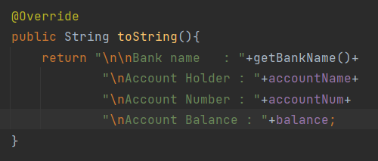

Слайд 41

Переопределили метод toString для класса CreditAccount.

Слайд 42

Теперь можем использовать такую запись вместо вызова метода print.

Слайд 45

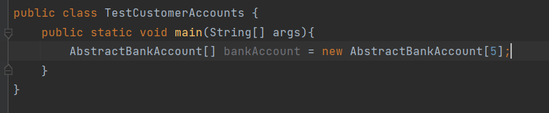

Создали массив данных типа AbstractBankAccount.

Слайд 46

Слайд 47

Слайд 48

С помощью оператора instanceof мы можем «распечатать» только аккаунты, минуя кредитные аккаунты.

Слайд 51

То же самое для кредитных аккаунтов.

**2-3: Java Class Design – Abstract Classes**

**Vocabulary**

|  |  |
| --- | --- |
| Downward cast | The type of casting that changes a generalized object to a more specialized object type |
| Virtual Method Invocation | The process of a call to a generalized method and actually calls the instantiated subclass method, or appropriate subclass method. |
| instanceof | The operator that allows you to compare a class instance against a class type |
| Casting | The process of explicitly changing one data type to another data type |
| Abstract class | A class with an abstract constructor and at least one method that is defined but not implemented. |
| Upward cast | This type of casting changes a specialized object instance into a generalized instance. It doesn't lose any of its detail but you can't access them without downcasting the object to access specialized methods |
| Abstract class constructor | A constructor without implementation that makes the class restricted in that it cannot create instances. |

1. Update the JavaBank.java application to use the toString() methods to display the bank account details to the text area in the Java application.

a) Update the myAccounts array definition to use the AbstractBankAccount class as its base class.



b) Update the displayAccountDetails() method to accept a single parameter of type AbstractBankAccount named account

c) Call the account objects toString() method to provide the text for the JTextArea.

d) Update the method calls to displayAccountDetails() to pass a single account object as an argument.

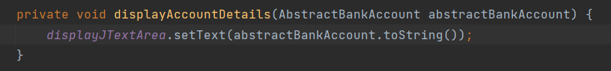

2. Give one reason why you might use an Abstract class rather than an Interface

Абстрактный класс может реализовывать методы, которые могут быть использованы или переопределены классами-наследниками. Это бывает полезно. Интерфейсы позволяют определить функциональность, но не использовать.

3. Currently in your bikeproject you can instantiate an object based on the super class Bike. Update the Bike class so that you cannot create a Bike object.

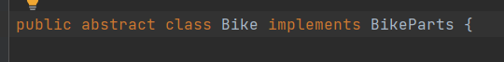

4. Remove the bike4 code from the driver class.

5. Convert the printDescription methods in the classes to toString methods and update the code that displays the object values to the console.

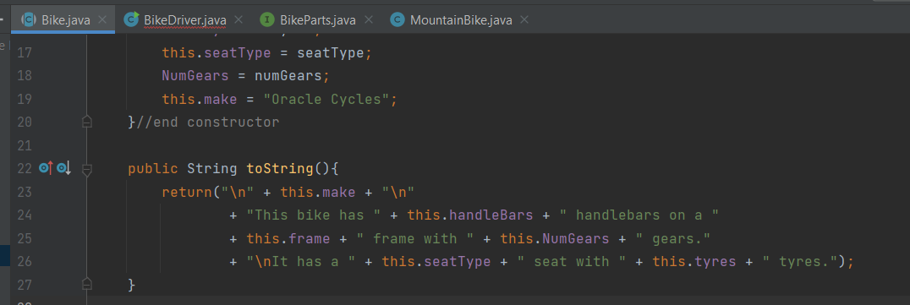

6. Given the following classes.

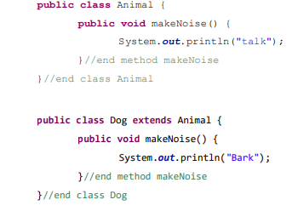

a) What would the output of the following be? Explain your answer.

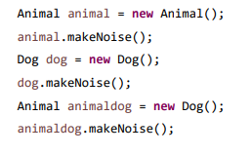

“talk”-от экземпляра суперкласса

“bark”-от подкласса, метод makeNose переопределен

“bark”- animaldog – переменная, являющаяся экземпляром класса Dog

b) Using the animal and dog classes above. If we added the following code to the driver what would the output be:

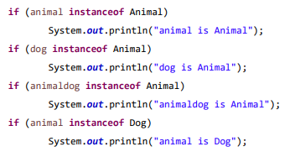

выполнятся все условия, кроме последнего, потому что во всех них объект -потомок суперкласса Animal.

7. Describe casting both for primitives and objects

Приведение типов это изменение типа переменной. При приведении примитивных типов данных переменная либо увеличивает количество доступных ей значений, либо уменьшает, при этом округляется ее значение до значения нового типа, при понижении могут случаться ошибки.

Приведение объектов это изменение класса либо поднятие класса переменной до суперкласса, при этом теряется доступ к методам подкласса, либо изменение класса с супер до подкласса.

8. downcasting:

Animal animal=new Animal();

Dog dog1=(Dog)animal;

upcasting:

Dog dog=new Dog();

Animal animal=(Animal)doge;

**2-4 Exceptions and Assertions**

Слайд 6

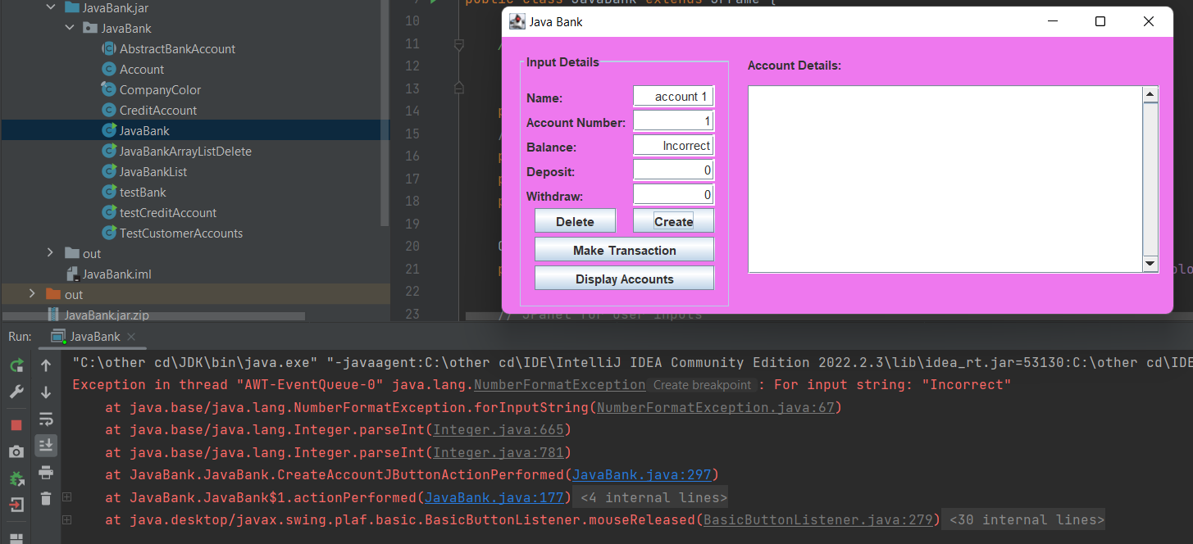

Слайд 8

Исправили ситуацию с помощью блока try-catch.

Слайд 13

Применение множественных блоков catch. Такое применяется, если каждое исключение нужно обработать собственным образом.

Слайд 16

Добавление блока finally, который выполнится независимо от того, было ли поймано исключение или нет.

Cлайд 19

С помощью такой конструкции в одном блоке catch могут быть пойманы 2 вида исключений.

**2-4: Exceptions and Assertions**

**Practice Activities**

|  |  |
| --- | --- |
| try-with-resources | A certain kind of try statement that contains resources. |
| invariant class | An invariant used to evaluate the assumptions of the class instances. |
| Conditional statements | Certain types of boolean statements that allow you to test specific aspects of your code |
| try and catch block | Key statement for handling exceptions in Java. |
| Internal Invariants | An invariant that handles boolean statements to test internal values. |
| Control Flow Invariants | An invariant that handles conditions in control flow statements. |
| Multi-Catch Statement | A statement that allows you to handle multiple exceptions. |
| Finally Clause | An optional addition to a try-catch statement that will always be executed. |
| Method-declared exceptions (throws) | Run-time errors that can be handled inside the program. |

1. You have included exception handling for the create button in the JavaBank application. Do the same for the make transaction button.

2. Create an exception class called “myException” that accepts a String message as a parameter in its constructor

and passes the message to the super class to be printed out when an error message is thrown.

3. Update all of the catch(Exception e)statements to create a MyException object named newExc that sends the message "An unhandled error occurred!!" to the console .

4. Create a block of code that utilizes all three types of invariants and asserts their values.

